LABORATORIO 1
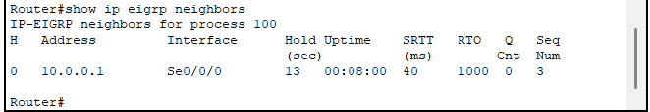
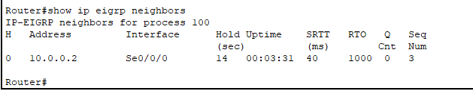
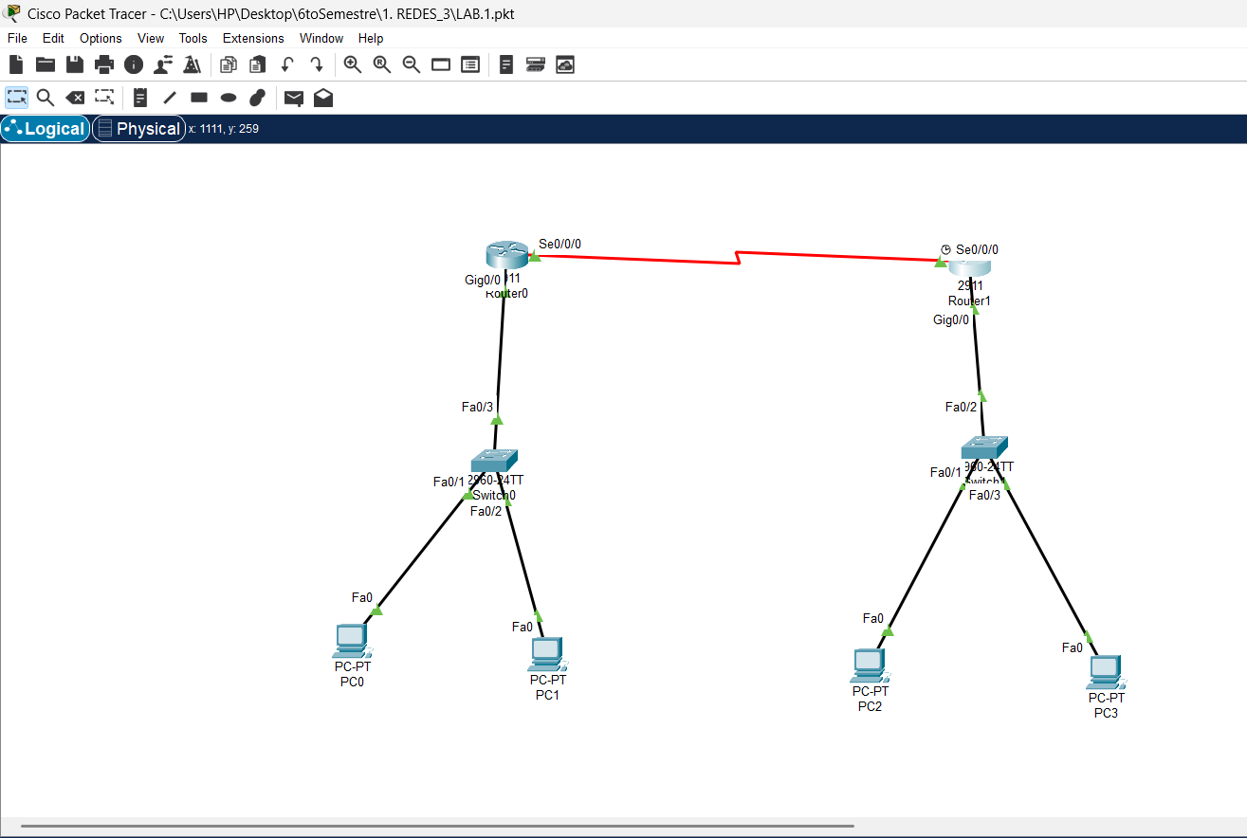
TAREA DE PROTOCOLOS DE ENRUTAMIENTO EIGRP OSPF

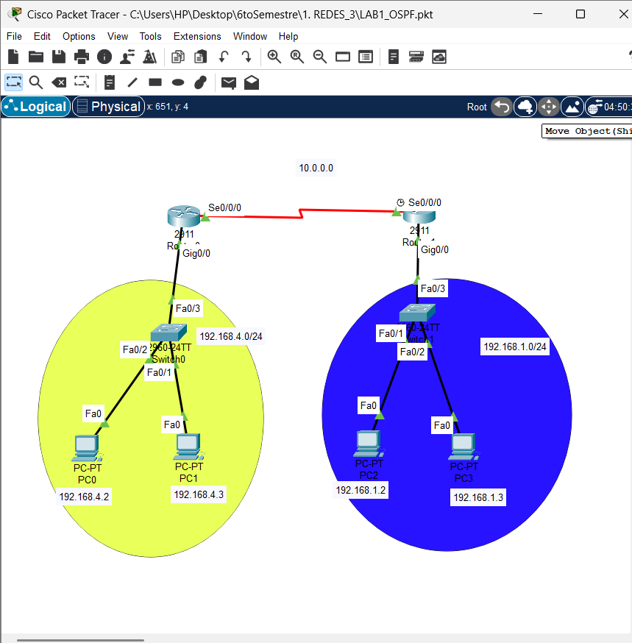
OSPF

